
Электр самокаттарды жалға беру жөніндегі қызметті жүзеге асыратын заңды тұлғалар мен дара кәсіпкерлердің электр самокатты есепке алуды жүргізу және оған тіркеу нөмірін беру қағидалары, сондай-ақ оның нысаны мен үлгісін бекіту туралы
Қазақстан Республикасы Ішкі істер министрінің 2026 жылғы 3 наурыздағы № 158 бұйрығы. Қазақстан Республикасының Әділет министрлігінде 2026 жылғы 4 наурызда № 38094 тіркелді
ЗҚАИ-ның ескертпесі!
Осы бұйрық 01.07.2026 ж. бастап қолданысқа енгізіледі
"Жол жүрісі туралы" Қазақстан Республикасы Заңының 10-бабының 24-4) тармақшасына сәйкес БҰЙЫРАМЫН:
1. Қоса беріліп отырған:
1) осы бұйрыққа 1-қосымшаға сәйкес Электр самокаттарды жалға беру жөніндегі қызметті жүзеге асыратын заңды тұлғалар мен дара кәсіпкерлердің электр самокатты есепке алуды жүргізу және оған тіркеу нөмірін беру қағидалары;
2) осы бұйрыққа 2-қосымшаға сәйкес Электр самокатқа тіркеу нөмірлерінің нысаны мен үлгісі бекітілсін.
2. Қазақстан Республикасы Ішкі істер министрлігінің Әкімшілік полиция комитеті Қазақстан Республикасының заңнамасында белгіленген тәртіпте:
1) осы бұйрықты Қазақстан Республикасы Әділет министрлігінде мемлекеттік тіркеуді;
2) осы бұйрықты алғашқы ресми жарияланғаннан кейін Қазақстан Республикасы Ішкі істер министрлігінің ресми интернет-ресурсында орналастыруды;
3) Қазақстан Республикасы Ішкі істер министрлігінің Заң мен нормашығармашылықты үйлестіру департаментіне осы тармақтың 1) және 2) тармақшаларында көзделген іс-шаралардың орындалуы туралы мәліметтерді ұсынуды қамтамасыз етсін.
3. Осы бұйрықтың орындалуын бақылау Қазақстан Республикасы Ішкі істер министрінің жетекшілік ететін орынбасарына жүктелсiн.
4. Осы бұйрық 2026 жылғы 1 шілдеден бастап қолданысқа енгізіледі және ресми жариялауға тиіс.
Қазақстан Республикасы  ішкі істер министрі | Е. Саденов
Қазақстан Республикасы
ішкі істер министрі
2026 жылғы 3 наурыздағы
№ 158
бұйрығына 1-қосымша
Электр самокаттарды жалға беру жөніндегі қызметті жүзеге асыратын заңды тұлғалар мен дара кәсіпкерлердің электр самокатты есепке алуды жүргізу және оған тіркеу нөмірін беру қағидалары
1 тарау. Жалпы ережелер
1. Осы электр самокаттарды жалға беру жөніндегі қызметті жүзеге асыратын заңды тұлғалар мен дара кәсіпкерлердің электр самокатты есепке алуды жүргізу және оған тіркеу нөмірін беру туралы қағидалары (бұдан әрі – Қағидалар) "Жол жүрісі туралы" Қазақстан Республикасы Заңының 10-бабының 24-4) тармақшасына сәйкес әзірленді және электр самокаттарды жалға беру жөніндегі қызметті жүзеге асыратын заңды тұлғалар мен дара кәсіпкерлердің электр самокаты есепке алуды жүргізу және оған тіркеу нөмірін беру тәртібін айқындайды.
2. Осы Қағидаларда мынадай негізгі ұғымдар пайдаланылады:
1) жалға беру операторы – электр самокаттарды жалға беру қызметін жүзеге асыратын заңды тұлға немесе дара кәсіпкер;
2) тіркеу нөмірі – жалға беру операторы электр самокаттарына беретін бірегей әріптік-цифрлық белгі;
3) электр самокаттардың тіркеу нөмірлерін есепке алу – электр самокаттарға берілген тіркеу нөмерлерінің тізбесі.
2 тарау. Электр самокаттарды есепке алуды жүргізу және оған тіркеу нөмірін беру тәртібі
3. Жалға беру операторлары осы Қағидаларға қосымшаға сәйкес электр самокатқа берілген тіркеу нөмірінінің есебін жүргізеді.
4. Электр самокатқа берілген тіркеу нөмірінің есебі мынадай мәліметтерді қамтиды:
1) маркасы, моделі және шығарылған жылы;
2) сериялық нөмірі;
3) пайдалануға енгізу және пайдаланудан шығару күні;
4) техникалық қызмет көрсету және жөндеу туралы мәліметтер;
5) тіркеу нөмірі.
5. Электр самокаттарға берілген тіркеу нөмірлерінің есебі өзекті күйде сақталады.
6. Электр самокатқа тіркеу нөмірін беру оны пайдалануға енгізгенге дейін жалға беру операторлары тарапынан латын әрпін және сандық белгілерді (бес цифрды) айқындау арқылы жеке тәртіппен жүзеге асырылады.
Жалға беру операторы айқындаған латын әрпі осы операторға тиесілі барлық электр самокаттарға қолданылады, өзгертуге және қайтадан беруге жатпайды, сондай-ақ басқа жалға беру операторларының пайдалануына жол берілмейді.
7. Латын әрпін айқындағаннан кейін жалға беру операторы қабылдаған шешімі туралы басқа жалға беру операторларына жазбаша хабарлама жібереді.
8. Хабарламада мынадай мәліметтер қамтылады:
1) заңды тұлғаның атауы немесе жеке кәсіпкердің тегі, аты, әкесінің аты (бар болса);
2) таңдалған латын әрпі;
9. Егер хабарлама жіберілген күннен бастап 5 (бес) жұмыс күні ішінде басқа жалға беру операторларынан таңдалған латын әрпін пайдалану бойынша қарсылықтар келіп түспесе, мұндай латын әрпі жалға беру операторы үшін бекітілген болып есептеледі.
Латын әрпін айқындау жөніндегі жалға беру операторлары арасындағы келіспеушіліктер келіссөздер жүргізу және өзара келісімге қол жеткізу жолымен шешіледі.
10. Реттік нөмір (сандық белгілер) "00001"-ден бастап тұтас тәртіппен беріледі. Реттік нөмір бірізді түрде ұлғайтылады.
11. Электр самокат пайдаланудан шығарылған кезде тіркеу нөмірі жалға беру операторының есебінде сақталады және басқа электр самокатқа берілмейді.
12. Тіркеу нөмірінің материалы механикалық әсерлерге, ылғалдың, ультракүлгін сәулеленуге және температура өзгерісіне төзімді болуы керек, тіркеу нөмірінің сақталуы мен оқылуын қамтамасыз ететін материалдан дербес дайындалады, сондай-ақ жарық шағылыстыратын жабынға ие болуы тиіс.
13. Тіркеу нөмірі бүлінген немесе жоғалған жағдайда жалға беру операторы әріптік-сандық белгілеуді өзгертпей, тіркеу нөмірін ауыстырады.
14. Тіркеу нөмірі электр самокаттың артқы дөңгелегінің үстінде, сондай-ақ рульдік тіректің сол және оң жақ беттерінде орналыстырылады.
Электр самокаттарды жалға
беру жөніндегі қызметті жүзеге
асыратын заңды тұлғалар мен
дара кәсіпкерлердің электр самокатты
есепке алуды жүргізу және оған
тіркеу нөмірін беру қағидаларына
қосымша
_______________________________
(Ұйымның атауы)
тиесілі электр самокаттардың есебі
№ | Маркасы, моделі және шығарылған жылы | Сериялық нөмірі | Пайдалануға енгізу және пайдаланудан шығару күні | Техникалық қызмет көрсету және жөндеу туралы мәліметтер | Тіркеу нөмірі
1 | 2 | 3 | 4 | 5 | 6
Қазақстан Республикасы
ішкі істер министрі
2026 жылғы 3 наурыздағы
№ 158
бұйрығына 2-қосымша
Электр самокатқа арналған тіркеу нөмірлерінің нысаны мен үлгісі
1 тарау. Заңды тұлғалар мен дара кәсіпкерлер жалға беретін электр самокаттарының тіркеу нөмірлері
1. 1-түрі (1-сурет) - электр самокаттарының артқы тіркеу нөмірлері.
1-сурет.

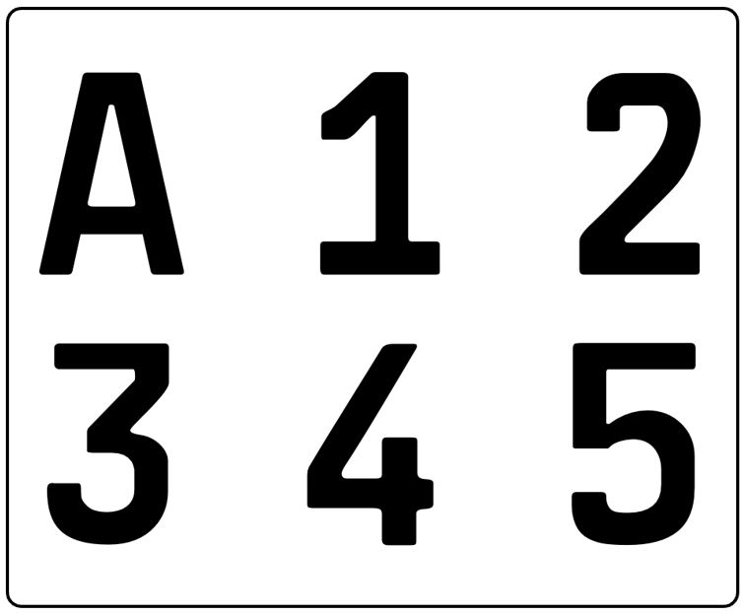

2. 2-түрі (2-сурет) - электр самокаттарының бүйірлік тіркеу нөмірлері.
2-сурет.

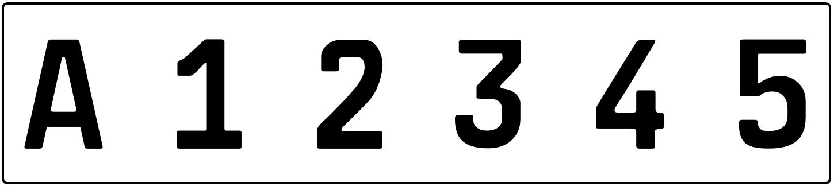

2 тарау. Заңды тұлғалар мен дара кәсіпкерлер жалға беретін электр самокаттарының тіркеу нөмірлерінің сипаттамасы
3. 1-түрі және 2-түрі тіркеу нөмірлік белгілерінің фоны (өрістері) – ақ түсті, сандық және әріптік таңбалар – қара түсті.
4. Тіркеу нөмірлік белгілерінің көлемі 1-түрі үшін пропорциялары сақтала отырып, ені кемінде 136 миллиметр, ұзындығы кемінде 136 миллиметр.
5. Тіркеу нөмірлік белгілерінің көлемі 2-түрі үшін пропорциялары сақтала отырып, ені кемінде 45 миллиметр, ұзындығы кемінде 186 миллиметр болуы тиіс.
6. Тіркеу нөмірлік белгілерінің әріптік және сандық символдарының биіктігі 1-түрі және 2-түрі үшін кемінде 30 миллиметр болуы тиіс.

© 2012. Қазақстан Республикасы Әділет министрлігінің «Қазақстан Республикасының Заңнама және құқықтық ақпарат институты» ШЖҚ РМК

